StatAST是所有语句（statement）语法树节点的基类。



AssignStatAST是赋值语句的结点，存储相关信息（包括赋值号=: 左边的标志符， 右边的表达式）



其余部分与之类似，详见代码，不在此赘述。现在需要实现的功能有：

1. 完善Expression的分析
   1. 包括对expression := -expression 的解析。
   2. 增加 expression := expression '/' expression的解析。
   3. 增加 identifier := expr的解析。
2. 词法分析Lexer的分析
   1. tok部分增加保留字FUNC ，PRINT……等，详见下图：

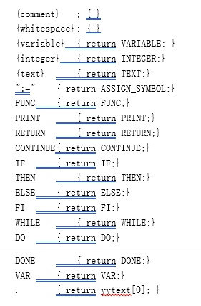

* 1. 删除多余的标志符（例如tok_def在VSL中应被tok_func代替，extern关键字保留不删，暂时不做处理）
  2. 修改getTok函数，在读到合适的单词后，准确分析它的语法属性，返回词性。

1. 增加对语句结点的Parse函数
   1. 增加分析if语句的函数
   2. 增加分析while语句的函数
   3. 增加分析block语句的函数
   4. 增加分析赋值语句的函数
   5. 增加分析RETURN语句的函数
   6. 增加分析PRINT语句的函数
   7. 增加分析Null语句的函数

By 王子威

2018年9月25日星期二15时28分